|  |
| --- |
| Proyecto C.A.M.E 1 |
| Documento de Antecedentes |
| El siguiente documento detalla la institución CAME y expone un poco de información acerca de la misma. |

21-1-2013

**Historial de Revisiones**

|  |  |  |  |
| --- | --- | --- | --- |
| Fecha | Versión | Descripción | Autor |
| 18/Enero/2013 | 1.0 | Se crea la plantilla del documento de Antecedentes | Jesús Carlos Cornejo Rubio |
| 18/Enero/2013 | 1.1 | Se llena el punto 1 | Selene Morales Cornejo |
| 19/Enero/2013 | 1.2 | Se llena el punto 2 | Selene Morales Cornejo |
| 20/Enero/2013 | 1.3 | Se llena el punto 3 | Alberto Rubalcaba |

1. **Antecedentes**
   1. **Historia**

Por más de 40 años, este Centro de Atención Múltiple Estatal, se ha encargado de la educación de niños con necesidades especiales, otorgándoles la oportunidad de integrarse a la sociedad y al mismo tiempo a la educación regular sonorense.

* 1. **Objetivos de Trabajo**

Satisfacer las necesidades básicas de aprendizaje de los alumnos para promover su autonomía, convivencia social y productiva y mejorar su calidad de vida. Al mismo tiempo favorecer y otorgar a los alumnos que tienen necesidades especiales un ambiente agradable dentro de un marco equidad, respeto y calidez que les permita desarrollar al máximo, educativa, social y laboralmente a la sociedad.

* 1. 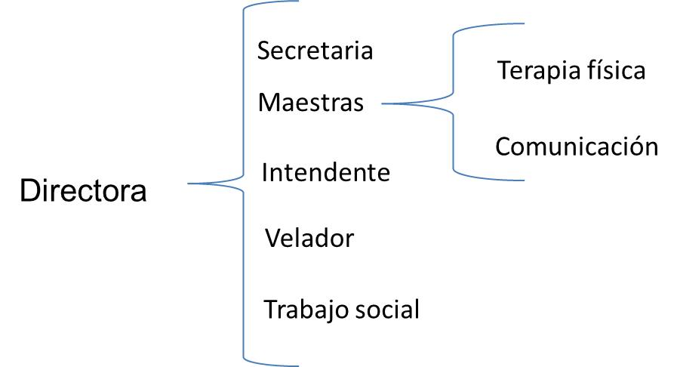**Organigrama**
  2. **Tomador de decisiones**

Directora de la institución. Emi Isabel Estrella Nieblas.

* 1. **Descripción de Puestos**
* **Directora**. Es quien toma las decisiones dentro de la institución, quien decide que camino es el mejor para la misma, es quien tiene la última palabra.
* **Secretaria**. Es quien mantiene el orden de la empresa, siguiendo de la directora en cuanto a niveles de mando se refiera, se encarga de todas las tareas administrativas de la empresa, de los empleados y de los alumnos en sí.
* **Trabajadora social**. Es quien se encarga de mantener contacto con los padres de los alumnos durante la estadía en el campus además de hacer saber el avance que tengan los alumnos.
* **Terapia Físico**. Es la persona encargada de darles a los niños terapia física dependiendo de la discapacidad o necesidad especial con la que cuenten, se encarga de fortalecer las habilidades físicas de cualquier niño que lo necesite dentro de la institución.
* **Terapia de comunicación**. Esta persona se encarga de proveer asesorías en cuanto a la expresión o comunicación del niño se refiera, realizando ejercicios de comunicación con quienes más lo necesiten, facilitando así mismo, su integración a la sociedad y a la educación regular y normalizada.
* **Intendente.** Es la persona que se encarga de mantener una institución limpia dentro de los horarios de trabajo o días hábiles de la misma.
* **Velador.** Es la persona encargada de la seguridad y firmeza dentro de la institución en días no laborales o fines de turno.
  1. **Croquis de la empresa**
  2. **Principales clientes de la empresa**

Los principales clientes que tiene la empresa son personas con capacidades diferentes en su mayoría con la enfermedad Síndrome de Down,

* 1. **Principales proveedores de la empresa**

El principal proveedor de la empresa es el gobierno del estado de sonora

1. **Análisis de la Empresa**
   1. **Mapa sistémico**

C.A.M.E 1

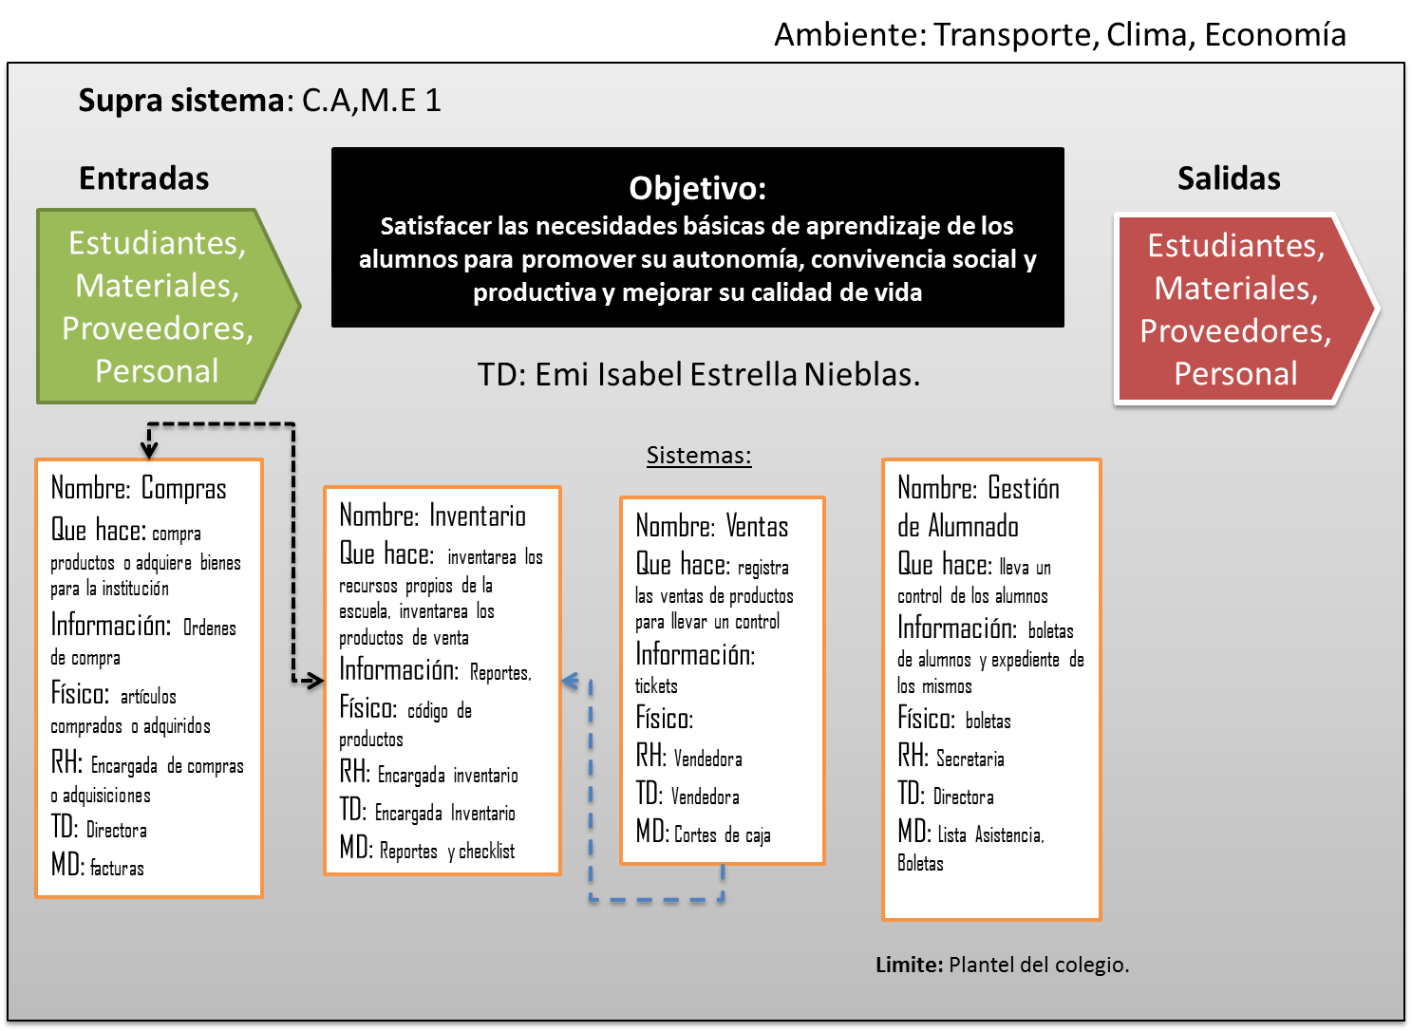

* 1. **Análisis por funciones**

Sistema: Compras

|  |  |  |  |  |  |  |
| --- | --- | --- | --- | --- | --- | --- |
| Actividad | Existe? | Mecanismo Presente | Medida de desempeño | Consecuencias | Cambio Propuesto | Beneficios Potenciales |
| Compra de productos | **Si** | **Se compran los productos al tanteo o cuando se ve que falta alguno** | **Facturas de compra o recibos** | **Esto genera que al no tener un control exacto se compre producto de más y pueda perderse** | **Implementar un control de productos para llevar un mejor control de las compras** | **Mejorará la compra y generara ahorros al comprar lo que se ocupa solamente** |
| Adquisición de Bienes materiales de la empresa | **si** | **Se adquieren los bienes que se van a utilizar o que se requieren** | **Recibos de entrega** | **Muchas veces se pierden los bienes por no tener un buen registro sobre ellos** | **Implementar un control y chequeo de los bienes que se adquieren** | **Evitará la perdida de bienes y acelerara la ubicación de los mismos** |
|  |  |  |  |  |  |  |

Sistema: Inventario

|  |  |  |  |  |  |  |
| --- | --- | --- | --- | --- | --- | --- |
| Actividad | Existe? | Mecanismo Presente | Medida de desempeño | Consecuencias | Cambio Propuesto | Beneficios Potenciales |
| Registrar inventario | **si** | **Se hace un chequeo de lo que se tiene almacenado manualmente** | **Documento de inventario** | **Esto genera que se tengan perdidas y extravíos al hacerlo de manera manual** | **Implementar un método más eficiente para el control de inventario** | **Menor tiempo de inventariado reducción de perdidas** |
| Actualizar inventario | **si** | **Se hace una revisión cada cierto tiempo de lo que se tiene y lo comparan con lo anterior** | **Documento actualizado de inventario y balance del mismo** | **Se pierde mucho tiempo en hacer esto, además hay un riesgo latente de que no sea 100% creíble el resultado** | **Implementar un mecanismo seguro, ágil y apropiado para este proceso** | **Reducirá errores y tiempo del proceso de actualizado del inventario** |
| Generar ordenes de compras | **si** | **Se realizan ordenes de compras o compras de acuerdo a los resultados de los procesos anteriores** | **No hay** | **Perdida de dinero y compra de productos que no son de mucha importancia para lo que el plantel necesita** | **Proveer un mecanismo seguro y fiable de generación de órdenes de compras necesarias** | **Reducirá la perdida de dinero y mejorara enormemente la manera de comprar lo necesario** |

Sistema: Ventas

|  |  |  |  |  |  |  |
| --- | --- | --- | --- | --- | --- | --- |
| Actividad | Existe? | Mecanismo Presente | Medida de desempeño | Consecuencias | Cambio Propuesto | Beneficios Potenciales |
| Venta |  |  |  |  |  |  |
| Corte de caja |  |  |  |  |  |  |
|  |  |  |  |  |  |  |

Sistema: Gestión de Alumnado

|  |  |  |  |  |  |  |
| --- | --- | --- | --- | --- | --- | --- |
| Actividad | Existe? | Mecanismo Presente | Medida de desempeño | Consecuencias | Cambio Propuesto | Beneficios Potenciales |
| Registro de alumno(s) |  |  |  |  |  |  |
| Registro de calificaciones |  |  |  |  |  |  |
| Archivo de alumnos |  |  |  |  |  |  |

* 1. **Aplicación de metodología DO**
     1. Selección de grupo de trabajo
* Secretaria
* Directora
* Trabajo social
* Maestros
  + 1. Entrenamiento del grupo de trabajo

Se reunirá el equipo de trabajo para informarlos sobre la metodología del Diagnostico Organizacional, y a su vez promover el respeto a las ideas de los demás, para estimular la generación de ideas y trabajo en equipo y así poder general a lista de síntomas.

* + 1. Generación de síntomas individuales

Secretaria

* Perdida de documentación.
* Información errónea en compra de insumos
* Exceso en horas de trabajo
* Desperdicio de materiales
* Compras innecesarias.

Directora

* Quejas por errores en documentación.
* Problemas al inventariar insumos y productos con activos.
* Mayores cargas de trabajo.

Maestros(as)

* Desperdicio de material
* Errores en datos de alumnos
* Mayor consumo de tiempo
* No se abastecen los materiales solicitados por errores en captura de información

Trabajo social

* Perdida de información
* Pérdida de tiempo
  + 1. Generación de lista colectiva

1. Perdida de documentación
2. Información errónea en compra de insumos
3. Mayores cargas de trabajo.
4. Desperdicio de material
5. No se abastecen los materiales solicitados por errores en captura de información
6. Errores en datos de alumnos
7. Perdida de información
   * 1. Proceso de síntesis y generación de problemas

|  |  |  |
| --- | --- | --- |
| **Síntomas de los involucrados** | **Generar los posibles problemas** | **Enumerar los Problemas** |
| 1, 2,3 | No existe un proceso adecuado para la captura de datos e información | 1 |
| 4,5 | No hay un adecuado control de almacén de insumos | 2 |
| 7,6 | No existe un control de alumnos concreto en la empresa. | 3 |

* + 1. Clasificación y jerarquización de los problemas

Grupo de trabajo:

Directora (1), Maestro N°1 (2), Maestro N°2, (3), Secretaria (5).

|  |  |  |  |  |  |
| --- | --- | --- | --- | --- | --- |
| Problema | Muy importante  (4) | Importante  (3) | Regularmente importante  (2) | Poco importante  (1) | Valor |
| 1 | 1,2 | 3,4 | 3,4 |  | 18 |
| 2 | 1 |  | 2,3,4 |  | 10 |
| 3 | 6,7 |  |  |  | 8 |

* + 1. Planteamiento de soluciones
* **¿Qué acción concreta podemos implantar para solucionar el problema?**

Un sistema que administre cada producto que entre o salga de la escuela, dando oportunidad de saber cuál es el que falta con un determinado lapso de tiempo, capturando cada uno de ellos en el sistema, el cual debe de tener, además, un control o administración de alumnos, ya que se tiene demasiada documentación de los mismos.

* **¿Para qué quiero solucionar el problema?**

Para que el proceso de captura y almacenamiento de datos sea más rápido y eficiente, junto con la misma administración de los alumnos y los productos que entran y salen de la escuela.

* + 1. Generación de un plan de trabajo

|  |  |  |  |  |  |  |  |
| --- | --- | --- | --- | --- | --- | --- | --- |
| Acción propuesta | Tiempo a solucionar | | | Resultado esperado | | | |
| **Corto** | **Mediano** | **Largo** | **Solicitudes de inversión** | **Propuesta** | **Soluciones** | Responsable |
| Generación de sistema de gestión de datos y compra y venta |  | 4 meses |  | Capital para la realización del sistema.  Recursos de información | Crear mediante herramientas de TI convenientes y a nuestro alcance un sistema que ayude a mejorar y reducir al mínimo la perdida de información en la empresa y ayude a llevar un control en inventario de insumos y alumnos. | Con esta propuesta minimizaremos la perdida de información, insumos y alumnos, al mismo tiempo se tendrán recordatorios de productos faltantes en el sistema. | Equipo de trabajo |

1. **Validación del problema (FODA)**

|  |  |
| --- | --- |
| Fuerzas:   * Personal capacitado para la realización de las diversas actividades necesarias en el centro * Servicios más económicos que las escuelas especiales privadas. | Oportunidades:   * Demanda creciente de personas con necesidades especiales. * Apoyo total por parte del gobierno del estado. |
| Debilidades:   * El inventario en el centro se lleva a cabo de manera manual. * Se cuentan con equipo de cómputo, sin embargo no se usa en absoluto. * La ubicación del centro no es el mejor debido a que las personas vienen de colonias muy alejadas. | **Amenazas:**   * Escuelas especiales que se encuentran en los alrededores * Escuelas especiales privadas, es decir que no dependen del Estado. |